Н.В. Колпакова, доцент
лаборатории экономической педагогики
КАУ ДПО АИРО им. А.М. Топорова

Реализация программ по финансовой грамотности в условиях сетевого взаимодействия детского сада и школы: опыт Алтайского края

Курс финансовой грамотности активно реализуется в образовательных организациях Алтайского края с 2015 года. В настоящий период вопросы формирования основ финансовой грамотности заинтересовали педагогов, работающих с детьми дошкольного возраста, и их родителей. Приобщение ребенка к миру экономической действительности – одна из сложных и, в то же время, важных проблем. Сегодня это предмет специальных исследований в школьной и дошкольной педагогике. Нынешним дошкольникам предстоит жить в XXI веке – веке сложных социальных и экономических отношений. Это потребует от них умения правильно ориентироваться в различных жизненных ситуациях, самостоятельно, творчески действовать, а значит – строить свою жизнь более организованно, разумно и интересно.
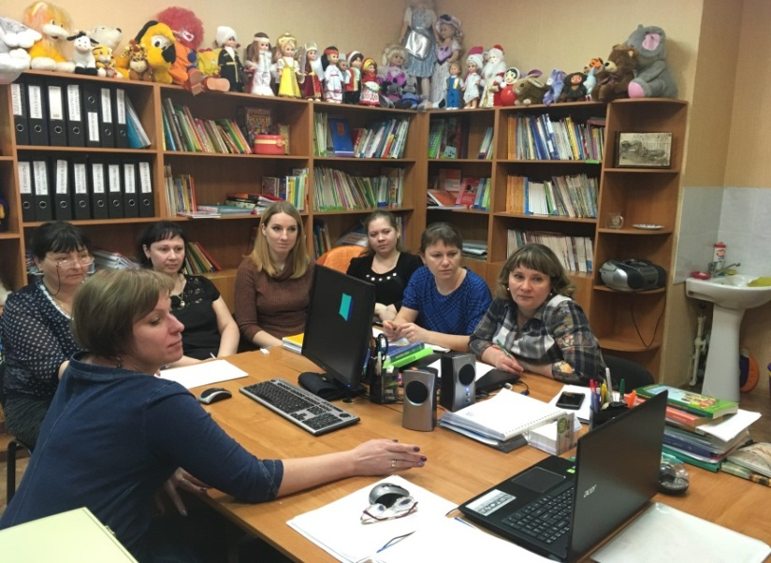
Почему тема реализации программ по финансовой грамотности вызвала интерес у взрослых, воспитывающих дошколят? Ответ на вопрос мы нашли в педагогических коллективах МБДОУ «Детский сад «Сказка» города Белокуриха и МБОУ «Белокурихинская СОШ №1» , которые объединили свои ресурсы и начали сотрудничество в области повышения уровня финансовой грамотности всех участников образовательных отношений. На первом этапе была организована работа с педагогами школы и детского сада под руководством специалистов Барнаульского ММЦ по финансовой грамотности. В послекурсовой период проводились поддерживающие методические мероприятия, обеспечивающие практическую направленность деятельности педагогов. Учителя и воспитатели были включены в процесс проектирования образовательных мероприятий: финансовых квестов, тематических дней, мастер-классов, финансовых практикумов с приглашением сотрудников финансовых организаций. Далее работа проводилась в образовательных организациях в форматах педагогических и методических советов «Финансовая грамотность как компетенция современного человека XXI века», практикоориентированных семинаров «Формирование финансовой грамотности у участников образовательных отношений».
Заместителем заведующего по воспитательной работе Шефер Н.В. разработан электронный образовательный ресурс по финансовой грамотности для педагогов и родителей. Это электронный тренажер, позволяющий самостоятельно повысить уровень компетентности в вопросах финансовой грамотности, проверить свои знания как в тестовом режиме, так и в формате игры «Своя игра».
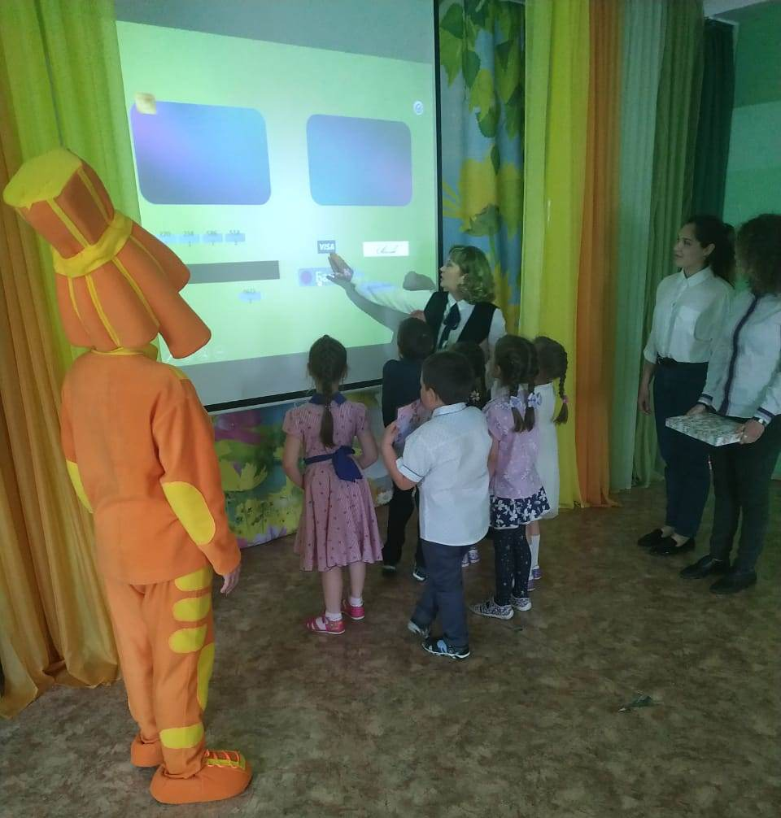
Педагоги школы заинтересованы в том, с какими компетенциями к ним придут первоклассники. Поэтому совместные мероприятия, взаимопосещения занятий по финансовой грамотности нашли отражение в образовательной практике учреждений. Так воспитатели старшей и подготовительной групп детского сада выступили инициаторами реализации проектной деятельности и привлекли к этому учителей школы, а также обучающихся старших классов, которые выступили в роли волонтеров. Проект «Маленький финансист» (под руководством Колгашкиной М.Н., воспитатель подготовительной к школе группы МБДОУ «Детский сад «Сказка» города Белокуриха) и проект «Экономика – жизнь и игра» (под руководством Орешкиной М.В. воспитатель старшей группы МБДОУ «Детский сад «Сказка» города Белокуриха) совместно с Сагала И.А., учителем начальных классов МБОУ «Белокурихинская СОШ №1» стали мотиваторами для проявления активности родителей воспитанников.
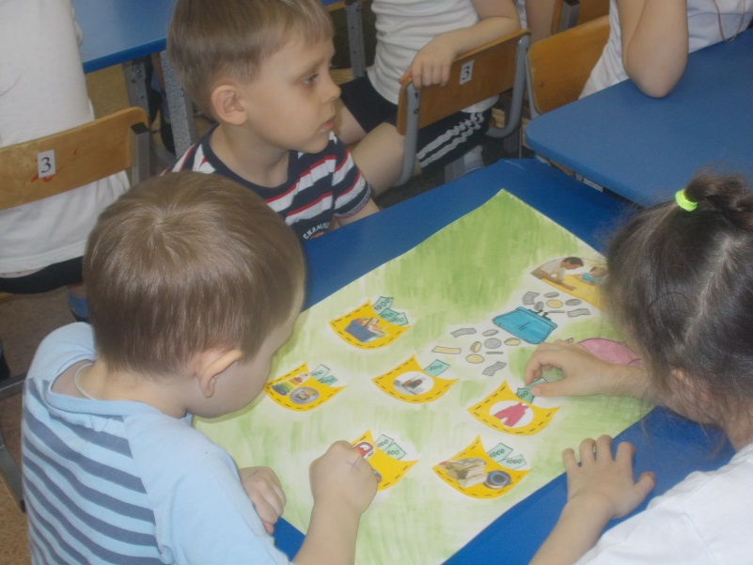
Каждая встреча участников образовательных отношений по разным темам финансовой грамотности увлекала погружением в решение жизненных ситуаций, кейс-задач, ребусов и кроссвордов. Знакомые детям мультипликационные фильмы («Фиксики», «Приключения Буратино») способствовали совместному просмотру и обсуждению финансовых тем. Важную роль для ребят дошкольного возраста играли мероприятия, организованные школьниками, что усиливало познавательный интерес и потребность в совместной деятельности.
Детско-взрослое взаимодействие было особенно представлено в процессе изготовления Финансовых лэпбуков (тематическая папка-конструктор интерактивного формата).
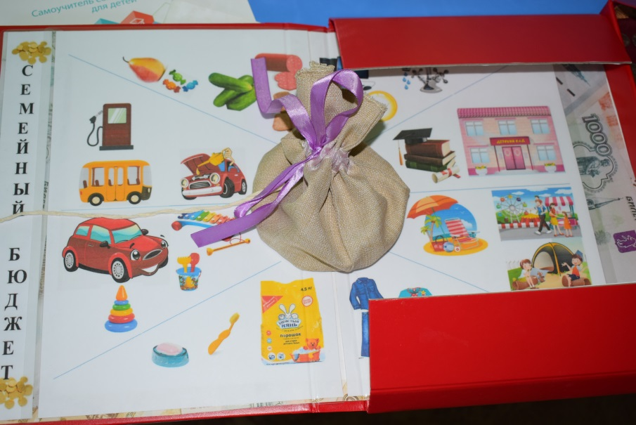
Изготовление и содержательное наполнение Финансового лэпбука позволило и взрослым и детям находиться в равных позициях: генератора идей, аналитика, эксперта, критика, оформителя. При отборе информационно-методического материала осуществлялось самообразование взрослых в области финансового воспитания, рассмотрение дискуссионных вопросов: «Надо ли приобщать дошкольника к планированию семейного бюджета?», «Стоит ли давать ребенку дошкольного возраста карманные деньги?».
Из отзыва педагогов, реализующих проекты с детьми и родителями: «для нас было важно организовать совместную деятельность, где бы участвовали дети и родители, а так же учащиеся и педагоги школы, так как мы понимаем, что при сетевом взаимодействии достигается наибольшая эффективность. Повышается мотивация дошкольников к познанию, а так же развиваются их коммуникативные компетенции и успешно проходит социализация».
Результаты конструктивного сотрудничества воспитателей детского сада и учителей школы были представлены на методических объединениях педагогов, в рамках проведения гостевого визита работников дошкольных образовательных организаций региона и получили позитивный отклик в профессиональном сообществе. Руководители педагогических коллективов (Филатова И.А., заведующий МБДОУ «Детский сад «Сказка» города Белокуриха и Салтыкова Е.Н., директор МБОУ «Белокурихинская СОШ №1») поддерживают педагогическую инициативу и стимулируют коллективы к дальнейшему сотрудничеству в области повышения финансовой культуры у детей, их родителей и педагогов.

